**Laporan Praktikum**

**Pemrograman Berbasis Web**

**“Pembuatan Situs di Web Server dan Dasar-Dasar PHP”**

Dosen Pengampu : M. Jauharul Fuady S.T., M.T.



**BAYU DIAN ANGGARA**

**110533430586**

**PTI ’11 OFF D**

**UNIVERSITAS NEGERI MALANG**

**FAKULTAS TEKNIK**

**JURUSAN TEKNIK ELEKTRO**

**PROGRAM STUDI PENDIDIKAN TEKNIK INFORMATIKA**

**SEPTEMBER 2013**

**Pembuatan Situs di Web Server**

1. Jalankan web server.
2. Buka program puTTy
3. Pada Host Name (or IP address) isikan ip addres server.

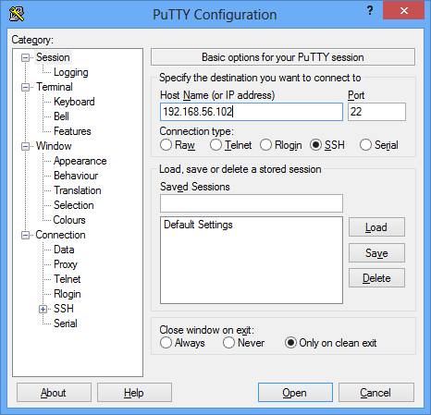

1. Berikutnya akan muncul dialog Putty Security Alert, klik Yes untuk melanjutkan.
2. Masukkan username dan password, lalu ketikkan su, kemudian masukkan password root.

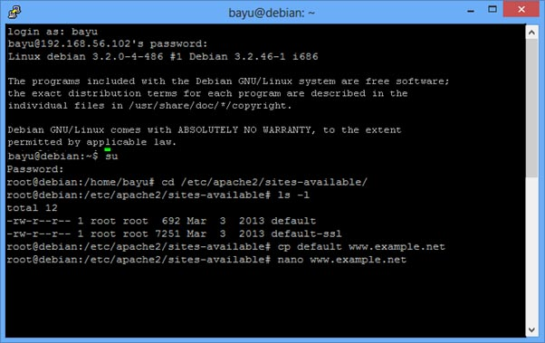

1. Untuk menambahkan situs di webserver apache, terlebih dahulu kita buat file konfigurasi situs tersebut di direktori **/etc/apache2/sites-available**.



1. Lalu edit file tersebut menggunakan editor teks sehingga menampung informasi berikut:
   1. ServerName www.example.net
   2. DocumentRoot /var/www/example
   3. <Directory /var/www/example/>
   4. AllowOverride All

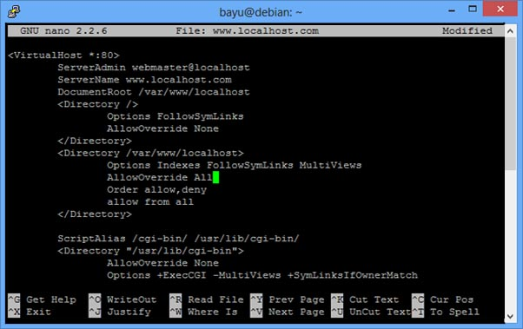

1. Langkah berikutnya adalah aktivasi situs tersebut dengan perintah a2ensite [www.example.net](http://www.example.net). Restart service apache2 dengan perintah service apache2 reload.

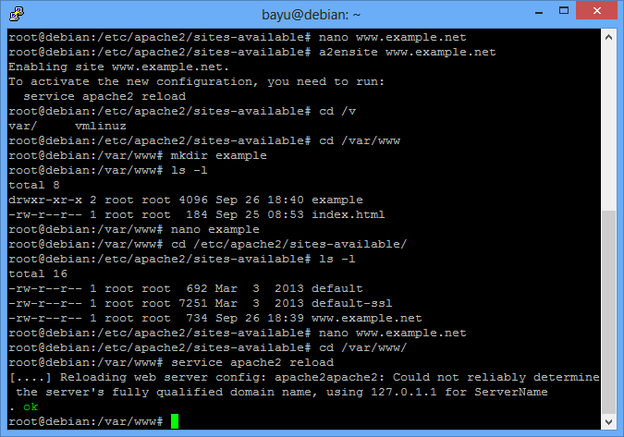

**Dasar-Dasar PHP**

1. **Tujuan**

* Memahami struktur dasar dokumen PHP
* Mampu membuat dokumen PHP yang baik dan benar
* Mampu memanfaatkan elemen-elemen dasar untuk mengolah dan menampilkan informasi

1. **Dasar Teori**
2. **Dasar Teori**

* PHP

PHP (*PHP: Hypertext Preprocessor*) merupakan salah satu bahasa web-scripting yang sangat *powerfull*. Sejak pertama kali diperkenalkan, bahasa ini dimaksudkan untuk menghasilkan halaman-halaman web yang dinamis. Hingga saat ini, PHP banyak sekali digunakan dalam membuat aplikasi web (baik lokal maupun internet) dinamis dan atraktif.

* Tipe Data

PHP mendukung delapan tipe primitif yang terdiri dari empat tipe skalar (boolean, integer, float/double, dan string), dua tipe gabungan (array dan object), dan sisanya adalah tipe khusus (NULL dan resource). Meskipun keberadaan tipe data dalam deklarasi variabel tidak penting, namun dalam tahap selanjutnya sangatlah penting.

* Komentar

PHP mendukung tiga jenis sintaks unutk menuliskan baris komentar, meliputi style C, C++, dan Perl?Shel.

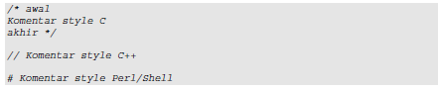

Meskipun ketiga jenis style di atas valid, namun upayakan untuk memilih style yang paling sesuai. Umumnya, style C digunakan untuk komentar yang terdiri dari beberapa baris, sedangkan sisanya untuk satu baris.

* Tag PHP

Parser PHP bekerja dengan menguraikan instruksi-instruksi yang diletakkan di antara tag terbuka dan penutup. Ada empat jenis style tag yang dapat kita gunakan untuk menyatakan bahwa kode merupakan instruksi PHP.

Dua dari empat jenis tag yang selalu tersedia tanpa memerlukan konfigurasi

Adalah style XML dan SCRIPT.

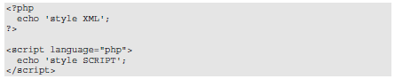

Dua style tag lainnya memerlukan aktivasi dukungan di file konfigurasi php.ini

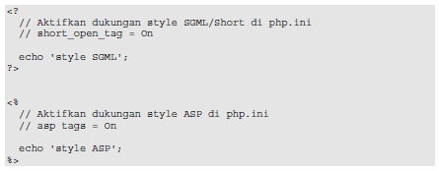

1. **Latihan**

**1. Pemrograman PHP**

1. **Latihan 1a**

* **Source code**

<html>

<head>

<title>Demo</title>

</head>

<body>

<?php

echo 'kode PHP disini';

//..

?>

<p> Dokumen HTML </p>

<?php

echo 'kode PHP disini';

//..

?>

</body>

</html>

* **Print Screen**

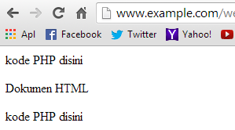

* **Penjelasan**

Pada source code diatas, kode php bergabung di dalam kode html. Perintah echo digunakan untuk menampilkan string.

1. **Latihan 1b**

* **Source** **code**

<html>

<head>

<title>Demo</title>

</head>

<body>

<p> Kode <?php echo "PHP";?> di HTML </p>

</body>

</html>

* **Print Screen**

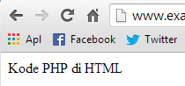

* **Penjelasan**

Tag <?php ... ?> juga dapat digunakan didalam tag-tag HTML seperti pada sourcode diatas, source code ini umumnya digunakan ketika ingin menuliskan kode-kode singkat PHP.

**2. Variabel**

1. **Latihan 2a**

* **Source code**

<html>

<head>

<title>Demo Variabel</title>

</head>

<body>

<?php

// Deklarasi dan inisiasi

$bil = 3;

echo $bil;

?>

</body>

</html>

* **Print Screen**

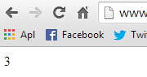

* **Penjelasan**

Dideklarasikan variabel $bil yang diinisiasi dengan nilai 3, kemudian variabel tersebut dipanggil untuk ditampilkan melalui perintah echo.

1. **Latihan 2b**

* **Source code**

<html>

<head>

<title>Demo Variabel</title>

</head>

<body>

<?php

// Deklarasi dan inisiasi

$bil = 3;

// Dumping informasi mengenai variabel

var_dump($bil);

print_r($bil);

?>

</body>

</html>

* **Print Screen**

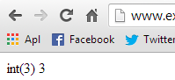

* **Penjelasan**

Fungsi var_dump() digunakan untuk mengetahui tipe data beserta nilai dari suatu variabel. Sedangkan print_r() digunakan untuk menampilkan nilai dari suatu variabel, pada dasarnya print_r() dan echo memiliki fungsi yang sama yaitu menampilkan nilai.

1. **Latihan 2c**

* **Source code**

<html>

<head>

<title>Demo Variabel</title>

</head>

<body>

<?php

// Deklarasi dan inisiasi

$bil = 3;

var_dump($bil);

// Outptt : int(3)

$var= "";

var_dump($var);

// Output : string(0) ""

$var= null;

var_dump($var);

// Output : NULL ""

?>

</body>

</html>

* **Print Screen**

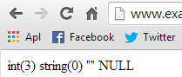

* **Penjelasan**

Nilai dari suatu variabel yang berupa bilangan dapat diidentifikasi tipe datanya dengan menggunakan var_dump() yaitu bertipe integer. Sedangkan untuk string kosong (“”) akan teridentifikasi itu adalah string yang bernilai 0.

**3. Tipe Data dan Casting**

1. **Latihan 3a**

* **Source code**

<html>

<head>

<title>Demo Variabel</title>

</head>

<body>

<?php

$bil = 3;

var_dump (is_int($bil));

// Output: bool(true)

$var= "";

var_dump(is_string($var));

// Output : bool(true)

?>

</body>

</html>

* **Print Screen**

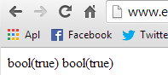

* **Penjelasan**

Fungsi is_ digunakan untuk menguji suatu tipe data. Seperti pada source code diatas, didefinisikan variabel $bil = 3. Kemudian dengan menggunakan fungsi is_int() diuji apakah variabel $bil bertipe integer, karena bertipe integer maka akan menghasilkan nilai balikan true. Lalu variabel $bil diuji kembali dengan fungsi is_string() apakah variabel $bil bertipe string, karena bukan bertipe string maka akan menghasilkan nilai balikan false.

1. **Latihan 3b**

* **Source code**

<html>

<head>

<title>Casting Type</title>

</head>

<body>

<?php

$str = '123abc';

// Casting nilai variabel $str ke integer

$bil = (int) $str; // $bil = 123

echo gettype($str);

// Output : string

echo gettype($bil);

//Output: integer

?>

</body>

</html>

* **Print Screen**

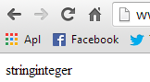

* **Penjelasan**

Didefinisikan variabel $str = ‘123abc’. Variabel tersebut bertipe string. Didefinisikan variabel baru $bil dimana, varibel tersebut melakukan casting atau mengambil nilai dari variabel $str yang bertipe integer, maka didapat nilai 123. Gettype digunakan untuk mengetahui tipe dari suatu variabel. Ditampilkan tipe data dari variabel $str yaitu string. Kemudian ditampilkan juga tipe data dari variabel $bil yang mana merupakan hasil casting integer dari variabel $str sebelumnya yang diperoleh value 123, sehingga variabel $bil bertipe integer.

**4. Pernyataan Seleksi**

1. **Latihan 4a**

* **Source code**

<html>

<head>

<title>Seleksi</title>

</head>

<body>

<?php

$a = 10;

$b = 5;

if ($a > $b) {

echo 'a lebih besar dari b';

}

?>

</body>

</html>

* **Print Screen**

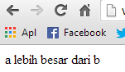

* **Penjelasan**

Pernyataan if terdiri dari satu pernyataan dan satu statement, pada contoh diatas variabel $a memiliki nilai 10, dan $b bernilai 5. Kedua variabel dibandingkan melalui pernyataan if apakah $a > $b, karena pernyataan benar, maka statement ‘a lebih besar dari b’ akan ditampilkan

1. **Latihan 4b**

* **Source code**

<html>

<head>

<title>Seleksi</title>

</head>

<body>

<?php

$a = 1;

$b = 5;

if ($a > $b) {

echo 'a lebih besar dari b';

} else {

echo 'a TIDAK lebih besar dari b';

}

?>

</body>

</html>

* **Print Screen**

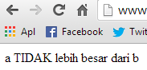

* **Penjelasan**

Variabel $a memiliki nilai 1, dan $b bernilai 5. Kedua variabel dibandingkan melalui pernyataan if apakah $a > $b, karena pernyataan salah, maka blok kedua (else) yang dieksekusi, sehingga yang ditampilkan adalah string 'a TIDAK lebih besar dari b'.

1. **Latihan 4c**

* **Source code**

<html>

<head>

<title>Seleksi</title>

</head>

<body>

<?php

$a = 5;

$b = 5;

if ($a > $b) {

echo 'a lebih besar dari b';

} elseif ($a == $b) {

echo 'a sama dengan b';

} else {

echo 'a kurang b';

}

?>

</body>

</html>

* **Print Screen**

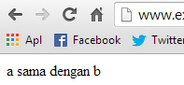

* **Penjelasan**

Pernyataan elseif memungkinkan penambahan statement yang lebih kompleks. Pada source code diatas variabel $a memiliki nilai 1, dan $b bernilai 5. Kedua variabel dibandingkan melalui pernyataan if apakah $a= $b, karena pernyataan benar, maka blok kedua (else) yang dieksekusi, sehingga yang ditampilkan adalah string 'a sama dengan b'.

1. **Latihan 4d**

* **Source code**

<html>

<head>

<title>Seleksi</title>

</head>

<body>

<?php

$i = 0;

if ($i == 0) {

echo "i equals 0";

} elseif ($i == 1) {

echo "i equals 1";

} elseif ($i == 2) {

echo "i equals 2";

}

// Ekuivalen dengan pendekatan switch

switch ($i) {

case 0:

echo "i equals 0";

break;

case 1:

echo "i equals 1";

break;

case 2:

echo "i equals 2";

break;

}

?>

</body>

</html>

* **Print Screen**

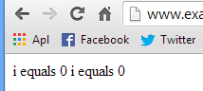

* **Penjelasan**

Didefinisikan variabel $i = 0, pada pernyataan switch nilai pada variabel $i dijadikan sebuah pernyataan dan dicocokan dengan case yang ada. Variabel $i bernilai 0, maka yang akan ditampilkan adalah statement pada pernyataan switch yang bernilai 0 yaitu “i equals 0”

**5. Pengulangan**

1. **Latihan 5a**

* **Source code**

<html>

<head>

<title>Loop while</title>

</head>

<body>

<?php

$i = 0;

while ($i < 10) {

echo $i;

//Inkremen counter

$i++;

}

?>

</body>

</html>

* **Print Screen**

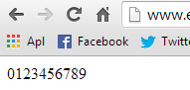

* **Penjelasan**

Pada pengulangan while, pengulangan akan dilakukan jika dan hanya jika ekspresi bernilai true. Variabel $i bernilai 0, maka kondisi tersebut akan memenuhi pernyataan kurang dari 10. Maka akan dijalankan perulangan sebanyak sepuluh kali mulai dari 0 dan berhenti jika value sudah mencapai angka kurang dari 10 (9).

1. **Latihan 5b**

* **Source code**

<html>

<head>

<title>Loop do-while</title>

</head>

<body>

<?php

$i = 0;

do {

echo $i;

//Inkremen counter

$i++;

} while ($i < 10);

?>

</body>

</html>

* **Print Screen**

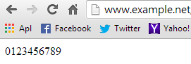

* **Penjelasan**

Hampir sama dengan perulangan while, namun pada pengulangan do-while, statement akan dijalankan minimal sekali meskipun value bernilai false. Variabel $i bernilai 0, maka kondisi tersebut akan memenuhi pernyataan kurang dari 10. Maka akan dijalankan perulangan sebanyak sepuluh kali mulai dari 0 dan berhenti jika value sudah mencapai angka kurang dari 10 (9).

1. **Latihan 5c**

* **Source code**

<html>

<head>

<title>Loop for</title>

</head>

<body>

<?php

for ($i = 0; $i<10; $i++) {

echo $i;

}

?>

</body>

</html>

* **Print Screen**

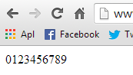

* **Penjelasan**

Perulangan for digunakan ketika jumlah iterasi sudah diketahui. Pada souce code diatas, perulangan dimulai dari 0, dengan syarat i kurang dari 10 maka akan dilakukan increment hingga memenuhi nilai kurang dari 10.

1. **Latihan 5d**

* **Source code**

<html>

<head>

<title>Loop foreach</title>

</head>

<body>

<?php

$arr = array(1,2,3,4);

foreach ($arr as $value) {

echo $value;

}

?>

</body>

</html>

* **Print Screen**

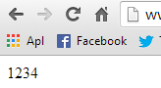

* **Penjelasan**

Perulangan foreach digunakan untuk melakukan iterasi di suatu array. Pada contoh diatas, variabel $arr berisi aray dengan elemen 1,2,3,4. Pernyataan foreach digunakan untuk mengakses seluruh elemen array dan ditampilkan (1,2,3,4)

**6. Fungsi dan Prosedur**

1. **Latihan 6a**

* **Source code**

<html>

<head>

<title>Loop foreach</title>

</head>

<body>

<?php

// Contoh prosedur

function do_print() {

//Mencetak infotmasi time stamp

echo time();

}

// Memanggil prosedur

do_print();

echo '<br />';

//Contoh fungsi penjumlahan

function jumlah ($a, $b) {

return ($a + $b);

}

echo jumlah(2,3);

//Output: 5

?>

</body>

</html>

* **Print Screen**

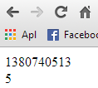

* **Penjelasan**

Suatu fungsi do_print() berisi argumen mencetak fungsi time(). Kemudian fungsi do_print() tersebut dipanggil. Kemudian fungsi jumlah ($a, $b). Fungsi mengembalikan nilai berupa penjumlahan dari variabel $a dan $b. Fungsi jumlah dipanggil dan diberikan argumen 2, 3. Sehingga dihasilkan penjumlahan keduanya dan menghasilkan nilai 5.

1. **Latihan 6b**

* **Source code**

<html>

<head>

<title>Loop foreach</title>

</head>

<body>

<?php

/**

* Mencetak string

* $teks nilai string

* $bold adalah argumen opsional

*/

function print_teks($teks, $bold = true) {

echo $bold ? '<b>' .$teks. '</b>' : $teks;

}

print_teks('Indonesiaku');

//Mencetak dengan huruf tebal

print_teks(' Indonesiaku', false);

//Mencetak dengan huruf reguler

?>

</body>

</html>

* **Print Screen**



* **Penjelasan**

Fungsi print_teks () memiliki dua argumen yaitu yang pertama berupa variabel $teks, dan berikutnya adalah variabel bold yang berupa boolean dinyatakan true. Variabel bold adalah variabel optional sehingga harus diletakkan diurutan paling belakang. Pada pemanggilan fungsi pertama print_teks(‘indonesia’) berisi satu argumen saja, yaitu argumen pertama, argumen kedua tidak ditulis yang berarti true, sehingga string indonesia akan ditampilkan dalam bentuk bold. Sebaliknya, pada pemanggilan yang kedua fungsi print_teks (‘Indonesiaku’, false), argumen kedua bernilai false sehingga string indonesia tidak dicetak bold.

**C. Studi Kasus**

1. **Studi Kasus 1**

* **Source code**

<html>

<head>

<title>Greeting</title>

</head>

<body>

<?php

function greeting()

{

$date = date ("G:i");

if ($date>=0 and $date <10) {

echo '<h1>Selamat Pagi</h1>';

} else if ($date>=10 and $date<15) {

echo '<h1>Selamat Siang</h1>';

} else if ($date>=18 and $date<24) {

echo "Selamat Malam";

}else echo "";

}

?>

<?php greeting(); ?><br>

<p align="center"><font face="arial" size="5" color="red">

<h3> Sekarang adalah Pukul

<?php

//penulisan waktu

$date = date ("G:i");

echo "$date WIB";

?>

</p></h3>

</body>

</html>

* **Print Screen**

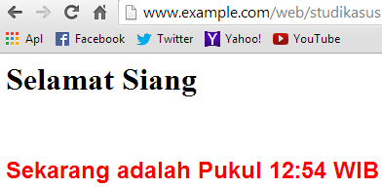

* **Penjelasan**

Variabel $date berisi fungsi untuk menampilkan jam dengan format 24 jam. Kemudian variabel $date diberikan kondisi :

* Jika nilainya 0 – 10 maka akan ditampilkan string Selamat Pagi
* Jika nilainya 10 – 14 maka akan ditampilkan string Selamat Siang
* Jika nilainya 18 – 23 maka akan ditampilkan Selamat Malam
* Kondisi lain, akan diberi string kosong (“”)

1. **Studi Kasus 2**

* **Source code**

<html>

<head>

<title>Generate Matrix Cell</title>

</head>

<body>

<?php

function Tabel($baris, $kolom)

{

echo '<h2 align="center">Tabel '. $baris .' baris dan ' . $kolom . ' kolom</h2>';

echo '<table align="center" width = 50% border=1>';

for($b = 0; $b < $baris; $b++) {

echo "<tr>\n";

for($k = 0; $k < $kolom; $k++) {

echo "<td height=30 width=10%></td>\n";

}

echo "</tr>\n";

}

echo "</table>\n";

}

Tabel(10,8); //memanggil fungsi BuatTabel

?>

</body>

</html>

* **Print Screen**

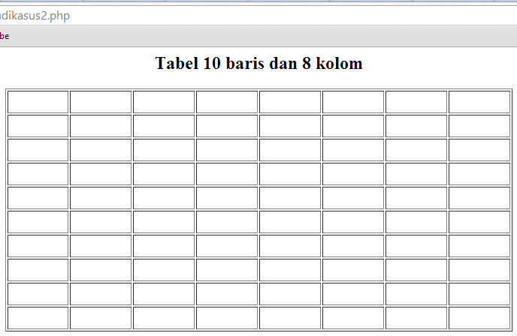

* **Penjelasan**

Fungsi Tabel() berisi 2 argumen yaitu $baris dan $kolom. Dilakukan perulangan untuk menentukan jumlah baris sebanyak jumlah nilai variabel $baris itu sendiri. Begitu juga untuk kolom akan Dilakukan perulangan untuk menentukan jumlah kolom sebanyak jumlah nilai variabel $kolom. Fungsi Tabel($baris, $kolom) dipanggil dengan memasukkan nilai argumennya.

**D. Tugas Praktikum**

1. **Tugas Praktikum 1**
2. **Pass By Value**

* **Source code**

<html>

<head>

<title>By Value</title>

</head>

<body>

<?php

function bilangan($a) {

$a++;

}

$b=5;

bilangan($b);

echo $b;

?>

</body>

</html>

* **Print Screen**



* **Penjelasan**

Passing By Value adalah sebuah cara memasukkan nilai ke suatu variable/fungsi dengan mengcopy nilainya dari memory. Karena mengcopy nilai secara langsung dari memory dan memasukkannya ke variable yang baru sehingga bila terjadi perubahan nilai variable yang baru maka variable yang lama tidak akan terpengaruhi. Sehingga ketika variabel $b dilewatkan pada fungsi bilangan() yang seharusnya nilainya di increment 1, tetapi justru nilainya sama dengan variabel awal.

1. **Pass By Refference**

* **Source code**

<html>

<head>

<title>Generate Matrix Cell</title>

</head>

<body>

<?php

function bilangan(&$a) {

$a++;

}

$b=5;

bilangan($b);

echo $b;

?>

</body>

</html>

* **Print Screen**

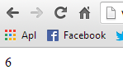

* **Penjelasan**

Passing By Reference adalah kebalikan dari passing by value dimana variable yang baru hanya diberikan referensi nilai variable yang lama (alamat memorynya) sehingga perubahan apapun yang terjadi baik pada variable baru maupun lama akan berpengaruh secara langsung pada kedua variable. Pada contoh diatas, variabel $b bernilai 5, dilewatkan secara reference pada fungsi bilangan(). Sehingga otomatis nilai awal yang semula 5 akan diincrement 1 menjadi 6 ketika variabel $b dipanggil (nilai awal berubah).

1. **Tugas Praktikum 2**

* **Source code**

<html>

<head>

<title>Generate Matrix sll</title>

</head>

<body>

<br /><br />

<?php

function generateTable($sel, $kolom){

$baris=4;

$width = $kolom * 80;

echo "<table width=".$width." border=1>";

$brs = 0;

$sl = 1;

while ($brs < $baris && $sl <= $sel){

echo "<tr>";

$col = 0;

while ($col < $kolom){

if ($sl <= $sel){

echo "<td><div align=center>".$sl."</div></td>";

$sl++;

}

$col++;

}

echo "</tr>";

$brs++;

}

echo "</table>";

}

generateTable(10,4);

?>

</body>

</html>

* **Print Screen**

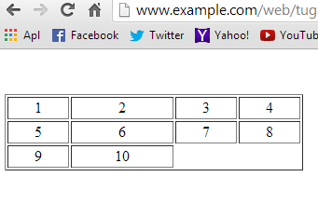

* **Penjelasan**

Fungsi generateTable() berisi 2 argumen yaitu $sel dan $kolom. Banyak baris didefinisikan oleh variabel $baris yang bernilai 4. Nilai awal untuk baris ditetapkan melalui variabel $brs = 0 dan sel melalui $sl = 1. Sehingga untuk setiap $baris yang nilainya lebih dari $brs dan $sel yang lebih dari atau sama dengan “sel” akan dilakukan perulangan mencetak baris sebanyak jumlah nilai variabel $baris. Begitu juga dengan sel, akan dicetak sejumlah $sel.

**E. Kesimpulan**

* PHP merupakan salah satu bahasa web-scripting yang digunakan untuk membuat halaman web yang dinamis
* Tipe Data mendukung delapan tipe primitif, yang terdiri dari empat tipe skalar (boolean, integer, float/double, dan string), dua tipe gabungan (array dan object), dan sisanya adalah tipe khusus (NULL dan resource)
* Mencetak suatu value ke layar dapat menggunakan perintah echo atau print_r().
* Fungsi-fungsi berawalan is_ dapat dimanfaatkan untuk menguji tipe data suatu variabel, misal is_integer(), is_float(), dll.
* Casting adalah fungsi untuk mengambil suatu nilai bertipe data tertentu yang terdapat pada suatu variabel.
* Pernyataan Seleksi
  + If, terdiri dari suatu ekspresi dan sebuah statement yang dieksekusi jika ekspresi bernilai true
  + If-else, blok pertama akan dieksekusi manakala ekspresi bernilai true, sebaliknya jika ekspresi bernilai false, blok kedua yang dieksekusi
  + If-elseif, memungkinkan untuk menciptakan seleksi yang terdiri dari argumen yang kompleks
  + Swirch, merupakan sebuah pernyataan control flow yang dimulai dengan suatu ekspresi dan mentransfer kontrol ke satu kasus berdasarkan nilai ekspresi
* Perulangan
* While, ekspresi akan dievaluasi dan pengulangan dieksekusi jika dan hanya jika ekspresi bernilai benar.
* Do-while, statement akan dijalankan minimal sekali meskipun value bernilai false.
* for digunakan ketika jumlah iterasi sudah diketahui.
* foreach digunakan untuk melakukan iterasi di suatu array.

**F. Daftar Rujukan**

* *Modul Pembuatan Situs di Web Server. Universitas Negeri Malang*
* *Modul Dasar-Dasar PHP. Universitas Negeri Malang*
* [*http://www.w3schools.com/php/php_functions.asp*](http://www.w3schools.com/php/php_functions.asp)
* [*http://choeicruut.blogspot.com/2010/03/pembuatan-tabel-fleksibel-dengan-php.html*](http://choeicruut.blogspot.com/2010/03/pembuatan-tabel-fleksibel-dengan-php.html)
* [*http://php.net/manual/en/language.references.pass.php*](http://php.net/manual/en/language.references.pass.php)